GIÁO ÁN MĨ THUẬT
Khối lớp 9. GVBM: Nguyễn Ái Nguyên
Ngày soạn: 8 /4 /2023

TIẾT 12
Bài 10: Vẽ tranh
ĐỀ TÀI LỄ HỘI
(Tiết 1: Vẽ hình)
I. MỤC TIÊU
1. Kiến thức
HS hiểu về đề tài lễ hội, của từng địa phương, vùng miền, các dân tộc anh em và các quốc gia trên thế giới.
2. Năng lực
HS có năng lực tự học, tự giải quyết vấn đề và sáng tạo, năng lực tự quản lý, hợp tác nhóm, năng lực quan sát, khám khá,năng lực biểu đạt, năng lực thực hành,
3. Phẩm chất
HS có phẩm chất tự tin cảm nhận thẩm mĩ tạo được thị hiếu thẩm mĩ lành mạnh và có trách nhiệm với bản thân
II. THIẾT BỊ DẠY HỌC VÀ HỌC LIỆU
1. Giáo viên
Chuẩn bị nội dung đề tài.
2. Học sinh:
Chuẩn bị đầy đủ dụng cụ học tập, nội dung đề tài.
III. CÁC PHƯƠNG PHÁP VÀ KĨ THUẬT DẠY HỌC
- PPDH: Quan sát, vấn đáp, trực quan
Luyện tập, liên hệ thực tiễn cuộc sống
- Kĩ thuật dạy học: KT giao nhiệm vụ, KT công não, KT hỏi, đáp, thực hành
IV. TỔ CHỨC CÁC HOẠT ĐỘNG HỌC TẬP
1. Hoạt động khởi động
a) Mục tiêu: Tạo tâm thế cho HS tiếp cận bài mới.
b) Nội dung: HS tìm hiểu về các đề tài tranh ảnh lễ hội
c) Sản phẩm: Trình bày của HS
d) Tổ chức thực hiện:
HS quan sát, trả lời câu hỏi GV đặt ra.
2. Hoạt động hình thành kiến thức mới
Hoạt động 1: Hướng dẫn tìm và chọn nội dung đề tài
a) Mục tiêu: HS tìm và chọn được đề tài phù hợp.
b) Nội dung: HS lắng nghe hoàn thành nhiệm vụ GV giao
c) Sản phẩm: Mẫu vẽ của HS
d) Tổ chức thực hiện
Hoạt động của GV-HS | Nội dung cần đạt
Bước 1: Chuyển giao nhiệm vụ  - Hãy kể tên những lễ hội của địa phương mà em biết?  - Những lễ hội đó được tổ chức vào dịp nào?  - lễ hội thường có những nội dung gì?  - Trình bày các hình thức tổ chức của lễ hội? Cho ví dụ về các lễ hội đó?  - Những bức tranh trên nói về các lễ hội nào ?  - Phân tích vẻ đẹp của các bức tranh đó qua bố cục, đường nét, màu sắc?  Bước 2: Thực hiện nhiệm vụ  HS tiếp nhận nhiệm vụ và hoàn thành nhiệm vụ GV giao  Bước 3: Báo cáo, thảo luận  - HS trình bày kết quả, HS khác nhận xét  Bước 4: Kết luận nhận định  Giáo viên nhận xét và chốt kiến thức | I/ Tìm và chọn nội dung đề tài  - Chọi gà (dịp Tết)  - Kéo co (hội thao)  - Đấu vật (hội thao)  - Đua thuyền (hội thao, tết)  - Nội dung khác nhau mang tính chất giải trí hoặc luyện tập sức khoẻ.  -Hình thức: Mít tinh, duyệt binh, rước cờ, rước kiệu, tế lễ, múa lân, ca hát...  - thể thao, văn hoá, văn nghệ....trò chơi dân gian...  + Bố cục chặt chẽ, hình vẽ mềm mại, màu sắc phong phú.......  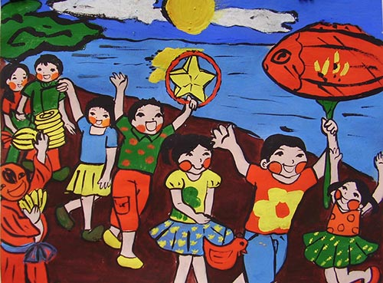
Hoạt động 2: Hướng dẫn cách vẽ
a) Mục tiêu: HS nắm được các bước vẽ một bức tranh đề tài lễ hội.
b) Nội dung: HS thảo luận nhóm hoàn thành nhiệm vụ GV giao
c) Sản phẩm: Câu trả lời của HS
d) Tổ chức thực hiện
Bước 1: Chuyển giao nhiệm vụ  Sau khi tìm bố cục ta phải làm gì?  Nêu các bước cơ bản của bài vẽ tranh đề tài lễ hội?  * GV treo ĐD dạy học thể hiện các bước bài vẽ tranh phong cảnh  - GV cho học sinh xem một số bài vẽ mẫu của hoạ sĩ  Bước 2: Thực hiện nhiệm vụ  HS thảo luận trả lời câu hỏi của GV  Bước 3: Báo cáo, thảo luận  - HS trình bày kết quả, các HS khác nhận xét  Bước 4: Kết luận nhận định  Giáo viên nhận xét và chốt kiến thức  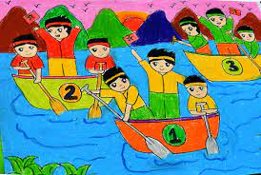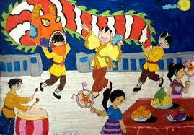 | II/ Cách vẽ  B1- Tìm bố cục (Phác hình mảng chính và mảng phụ)  B2- Vẽ hình (Chi tiết chính, vẽ thêm các chi tiết phụ khác cho phù hợp)  B3-Vẽ màu (Theo cảm xúc và sáng tạo).  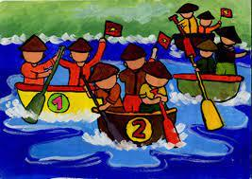  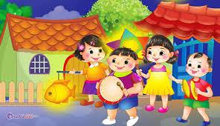
Hoạt động 3: Thực hành
a) Mục tiêu: HS thực hành vẽ được tranh đề tài lễ hội.
b) Nội dung: HS tìm hiểu nội dung SGK và tiến hành vẽ
c) Sản phẩm: HS trình bày tranh mình đã vẽ
d) Tổ chức thực hiện
Bước 1: Chuyển giao nhiệm vụ  - GV ra bài tập, học sinh vẽ bài  - GV bao quát lớp, hướng dẫn , chỉnh sửa bài cho những em vẽ chưa được  - Hướng dẫn một vài nét trực tiếp lên bài của những em vẽ yếu.  Bước 2: Thực hiện nhiệm vụ  HS thảo luận và thực hành vẽ  Bước 3: Báo cáo, thảo luận  -HS trình bày kết quả, các HS khác nhận xét  Bước 4: Kết luận nhận định  Giáo viên nhận xét và chốt kiến thức | III. Thực hành  - Vẽ một bức tranh đề tài lễ hội  - Trên giấy A3  - Chất liệu: Tuỳ ý  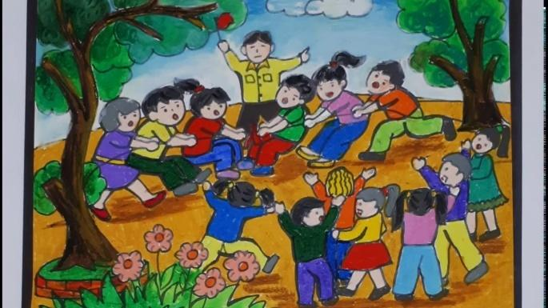
3. Hoạt động luyện tập
a) Mục tiêu: Giúp HS củng cố lại kiến thức để hoàn thành BT
b) Nội dung: Hs trả lời các câu hỏi
c) Sản phẩm: Câu trả lời của HS
d) Tổ chức thực hiện
GV thu một số bài vẽ của học sinh (4-5 bài) Có bài vẽ tốt, và những bài vẽ chưa tốt
Yêu cầu học sinh nhận xét về: Bố cục của bài vẽ như thế nào; Đường nét của bức tranh ra sao; Hình vẽ của bức tranh?
GV kết luận, bổ sung, tuyên dương những bài vẽ tốt, động viên khuyến khích những bài vẽ kém chất lượng
4. Hoạt động vận dụng
a) Mục tiêu: Giúp những học sinh vận dụng và mở rộng thêm kiến thức của mình.
b) Nội dung: Hoạt động cá nhân, hoạt động nhóm hoàn thành yêu cầu của GV
c) Sản phẩm: HS trình bày sản phẩm của mình
d) Tổ chức thực hiện
Hãy kể tên những lễ hội của địa phương mà em biết?
Trình bày các hình thức tổ chức của lễ hội?
* Hướng dẫn về nhà
Tiếp tục hoàn thành bài vẽ.
Chuẩn bị Giấy, chì, màu

TIẾT 13
Vẽ tranh
ĐỀ TÀI LỄ HỘI
(Tiết 2: Vẽ màu)

I. MỤC TIÊU
1. Kiến thức
HS hiểu về đề tài lễ hội, của từng địa phương, vùng miền, các dân tộc anh em và các quốc gia trên thế giới.
2. Năng lực
HS có năng lực tự học, tự giải quyết vấn đề và sáng tạo, năng lực tự quản lý, hợp tác nhóm, năng lực quan sát, khám khá,năng lực biểu đạt, năng lực thực hành,
3. Phẩm chất
HS có phẩm chất tự tin cảm nhận thẩm mĩ tạo được thị hiếu thẩm mĩ lành mạnh và có trách nhiệm với bản thân
II. THIẾT BỊ DẠY HỌC VÀ HỌC LIỆU
1. Giáo viên
Chuẩn bị nội dung đề tài.
Biểu điểm chấm
Gợi mở, thực hành
2. Học sinh
Chuẩn bị đầy đủ dụng cụ học tập, nội dung đề tài.
III. CÁC PHƯƠNG PHÁP VÀ KĨ THUẬT DẠY HỌC
- PPDH: Quan sát, vấn đáp, trực quan
Luyện tập, liên hệ thực tiễn cuộc sống
- Kĩ thuật dạy học: KT giao nhiệm vụ, KT công não, KT hỏi, đáp, thực hành
IV. TỔ CHỨC CÁC HOẠT ĐỘNG HỌC TẬP
1. Hoạt động khởi động
a) Mục tiêu: Tạo tâm thế cho HS tiếp cận bài mới.
b) Nội dung: HS tìm hiểu và vẽ tranh.
c) Sản phẩm: Trình bày sản phẩm của HS
d) Tổ chức thực hiện
HS quan sát, trả lời câu hỏi GV đặt ra.
2. Hoạt động hình thành kiến thức mới
Hoạt động của GV-HS | Nội dung cần đạt
Hoạt động 1: Thực hành
a) Mục tiêu: HS thực hành vẽ tranh lễ hội.
b) Nội dung: HS lắng nghe hoàn thành nhiệm vụ GV giao
c) Sản phẩm: Mẫu vẽ của HS
d) Tổ chức thực hiện
Bước 1: Chuyển giao nhiệm vụ  - GV ra bài tập, học sinh vẽ bài  - GV bao quát lớp, hướng dẫn , chỉnh sửa bài cho những em vẽ chưa được  - Hướng dẫn một vài nét trực tiếp lên bài của những em vẽ yếu  Bước 2: Thực hiện nhiệm vụ  HS thực hiện theo các yêu cầu của GV  Bước 3: Báo cáo, thảo luận  - HS trình bày kết quả, HS khác nhận xét  Bước 4: Kết luận nhận định  Giáo viên nhận xét và chốt kiến thức  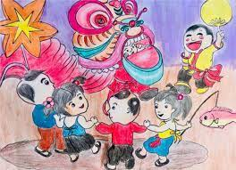 | III. Thực hành  - Vẽ một bức tranh đề tài lễ hội  - Vẽ tiếp bai của tiết trước.  - Chất liệu: Tuỳ ý  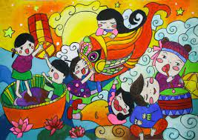  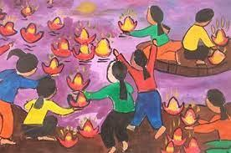
3. Hoạt động luyện tập
a) Mục tiêu: Giúp HS củng cố lại kiến thức để hoàn thành BT
b) Nội dung: Hs trả lời các câu hỏi
c) Sản phẩm: Câu trả lời của HS
d) Tổ chức thực hiện:
GV thu một số bài vẽ của học sinh. Có bài vẽ tốt, và những bài vẽ chưa tốt
Yêu cầu học sinh nhận xét về: Bố cục của bài vẽ như thế nào; Đường nét của bức tranh ra sao; Hình vẽ của bức tranh?
GV kết luận, bổ sung, tuyên dương những bài vẽ tốt, động viên khuyến khích những bài vẽ kém chất lượng
4. Hoạt động vận dụng
a) Mục tiêu: Giúp những học sinh vận dụng và mở rộng thêm kiến thức của mình.
b) Nội dung: Hoạt động cá nhân, hoạt động nhóm hoàn thành yêu cầu của GV
c) Sản phẩm: HS trình bày sản phẩm của mình
d) Tổ chức thực hiện:
Hãy kể tên những lễ hội của địa phương mà em biết?
Trình bày các hình thức tổ chức của lễ hội?
* Hướng dẫn về nhà
Tiếp tục hoàn thành bài vẽ.
Chuẩn bị Giấy, chì, màu

